Белорусский государственный технологический университет,

Факультет информационных технологий

Основы программной инженерии

Лабораторная работа 6

Колесник Артём

1курс, ПИ 6

2 подгруппа

Входные данные:

cin>> in;

- Пункт выбора

cin>> a>> b;

Выходные данные

a1 = char(a);

cout << "a1 = " << a1;

break;

raz = b1 - a1;

cout << "Raz = " << raz;

break;

1 – определение разницы значений кодов в ASCII буквы в прописном и строчном написании, если введен символ латинского алфавита, иначе вывод сообщения об ошибке;

2 – определение разницы значений кодов в Windows-1251 буквы в прописном и строчном написании, если введен символ русского алфавита, иначе вывод сообщения об ошибке;

3 – вывод в консоль кода символа, соответствующего введенной цифре, иначе вывод сообщения об ошибке;

4 – выход из программы.

**Блок-схема:**

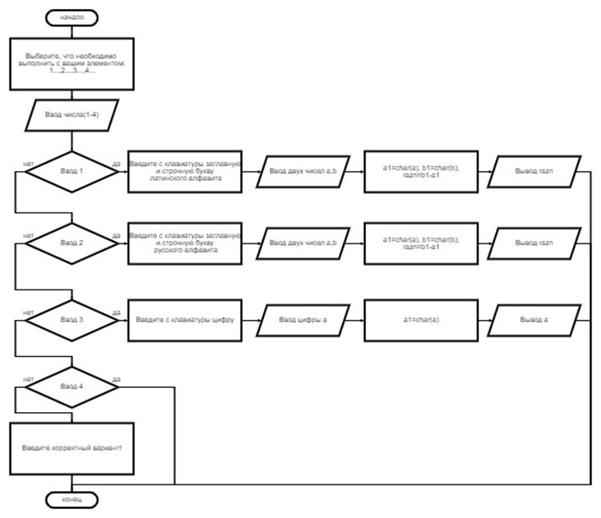

Задание 5(5)

- Ввод числа “n” от 1 до 3 (каждое число отвечает за отдельный модуль), если n не равно 1/2/3, то закончить программу

- Назначение: определение дальнейшего пути (какой модуль использовать)

Модуль 1: ввод букв английского алфавита, вывод код строчной введенной буквы минус код заглавной введенной буквы,

Модуль 2: ввод букв русского алфавита, вывод код строчной введенной буквы минус код заглавной введенной буквы

Модуль 3: ввод десятичной цифры

**Описание алгоритма каждого модуля (в виде псевдокода)**

Модуль (0)

НАЧАЛО

ВВОД: число n

ПРОВЕРКА: n>3

ЕСЛИ “ДА”

ПЕРЕХОД: конец

ЕСЛИ “НЕТ”

ВВОД: число N

НАЧАЛО ЦИКЛА

ПЕРЕХОД: модуль

КОНЕЦ ЦИКЛА

КОНЕЦ

Модуль 1

НАЧАЛО

ВВОД: символов a b;

Присвоение: a1=char(‘A’);

b1=char(‘a’)

ДЕЙСТВИЕ: raz = b1-a1

КОНЕЦ

Модуль 2

НАЧАЛО

ВВОД: число a b

Присвоение: a1=char(‘А’);

b1=char(‘а’)

ДЕЙСТВИЕ: raz = b1-a1

КОНЕЦ

Модуль 3

НАЧАЛО

ВВОД: число a

Присвоение: a1=char(‘a’);

КОНЕЦ

**Модульная схема**

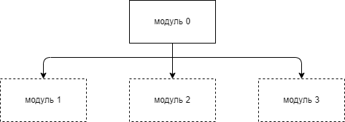

Допы:

**Постановка задачи**

**Цель:**

Выполнить покупки и распределить зарплату.

**Шаги выполнения:**

1. **Забрать зарплату**:
   * Сумма: n.
2. **По дороге домой**:
   * Зайти в торговый центр.
3. **Посетить продуктовый магазин**:
   * Купить:
     + Молоко
     + Хлеб
     + Колбасу
   * Ожидаемая стоимость: k.
4. **Выйти из продуктового магазина**.
5. **Зайти в магазин одежды**:
   * Купить:
     + Кофту
     + Рубашку
     + Штаны
   * Ожидаемая стоимость: z.
6. **Выйти из магазина одежды**.
7. **Зайти в магазин канцтоваров**:
   * Купить:
     + Ручки
   * Ожидаемая стоимость: x рублей.
8. **Выйти из магазина канцтоваров**.
9. **Выйти из торгового центра**.
10. **Прийти домой**.
11. **Отдать часть зарплаты жене**:
    * Сумма: f рублей.

**Результат:**

* Остаток зарплаты после покупок и передачи жене.

Входные данные:

Ввод кол-ва ручек, хлеба и одежды, полученной зарплаты и денег жене

Выходные данные

Расчёт того, меньше ли потраченная сумма зарплаты или больше

**Блок Схема:**

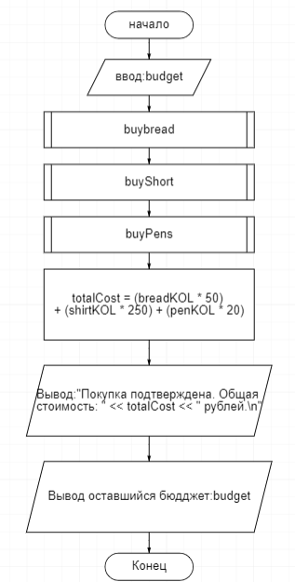

**Разбиение на модули**

*Модуль (0) или же main*

*Начало*

*Ввод budget*

***Инициализация переменных****:*

* *int breadKOL = 0;*
* *int shirtKOL = 0;*
* *int penKOL = 0;*

**Вызов функций для покупок**:

* + Вызвать buyBread(budget, breadKOL).(МОД1)
  + Вызвать buyShirt(budget, shirtKOL).(МОД2)
  + Вызвать buyPens(budget, penKOL).(МОД2)

*Действия:*

*totalCost = (breadKOL * 50) + (shirtKOL * 250) + (penKOL * 20)*

*Вывод отстатка денег и потраченнх денег*

*Мод1*

1. *Установить цену хлеба (breadPrice = 50 рублей).*
2. *Запросить количество хлеба у пользователя.*
3. *Рассчитать общую стоимость и проверить бюджет.*
4. *Если средств недостаточно, вывести сообщение и завершить программу.*
5. *Вычесть стоимость из бюджета.*

*Мод2*

1. *Установить цену одежды (shirtPrice = 250 рублей).*
2. *Запросить количество одежды у пользователя.*
3. *Рассчитать общую стоимость и проверить бюджет.*
4. *Если средств недостаточно, вывести сообщение и завершить программу.*
5. *Вычесть стоимость из бюджета.*

*Мод3*

1. *Установить цену ручек (penPrice = 20 рублей).*
2. *Запросить количество ручек у пользователя.*
3. *Рассчитать общую стоимость и проверить бюджет.*
4. *Если средств недостаточно, вывести сообщение и завершить программу.*
5. *Вычесть стоимость из бюджета.*

